IF
T
ho
r

Inloggningen flyttad högst upp

INBJUDAN
Träningsläger
Relitahallen i Uppsala, 2-4 september 2016
För femte året i rad inbjuder IF Thor till träningsläger i Relitahallen i Uppsala, i år tillsammans med Östsvenska skridskoförbundet. Vi kommer att erbjuda fyra ispass fredag till söndag, samt kringaktiviteter.
Program
 | Fredag 2 september
 | 18.00 | Samling och uppvärmning vid Relitahallen
 | 19.00-20.30 | Ispass
 | 21.00 | Kvällsmål, Lurbo
 | Lördag 3 september
 | 07.00 | Frukost, Lurbo
 | 08.15 | Uppvärmning, Relitahallen
 | 09.00-10.30 | Ispass
 | 11.30 | Lunch, Relitahallen
 | 12.30-16.00 | Annan aktivitet
 | 16.15 | Uppvärmning, Relitahallen
 | 17.00-18.30 | Ispass
 | 20.00 | Middag, Lurbo
 | Söndag 4 september
 | 07.30 | Frukost, städning Lurbo
 | 09.15 | Uppvärmning, Relitahallen
 | 10.00-11.30 | Ispass, avslutning

Kostnad
 | Isträning, 5 mål mat, logi Lurbo | 950 kr (500 kr för Hagaströmsåkare)
 | Isträning, 2 mål mat, eget logi | 350 kr

Avgiften faktureras
Ledare
Tränare från deltagande klubbar samt Skridskoförbundet.
Mat och inkvartering
Förläggning i Thors klubbstuga i Lurbo där 26 bäddplatser finns. Standarden motsvarar enkel vandrarhemsstandard. Sängar finns, medtag lakan.

För alternativt boende rekommenderar vi Scandic Nord Uppsala, i närheten av Relitahallen.

I lägeravgiften ingår lunch och middag lördag för samtliga. För boende på Lurbo ingår även kvällsmål fredag samt frukost lördag och söndag.

Utrustning
Ta med utrustning för hastighetsåkning och uppvärmning/barmark.
Lakan för boende i Lurbo.

Anmälan
Deltagarantal ca 50 åkare, om fler anmäler sig förbehåller vi oss rätten att prioritera aktiva ungdoms/junior-åkare samt förbundets träningsgrupper.
Anmälan med namn, boende på Lurbo, skjuts och om du bara deltar del av lägret och valt logialternativ senast 25 augusti till HSK’s hemsida.

Frågor
Kontaktperson för lägret är Mikael Eriksson, egmeriksson@hotmail.com

VÄLKOMNA TILL UPPSALA!

Var ligger Thorgården?
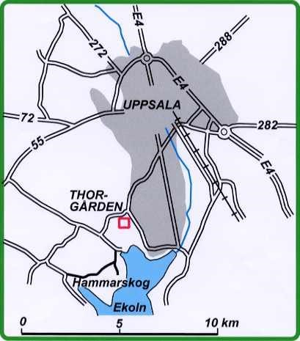
Länk till Lurbogården: http://kartor.eniro.se/m/9xirk
GPS: Sök på Lurbovägen 6.

Var ligger Relitahallen?
Relitahallen ligger ett par minuter med bil från E4, avfart väg 55 mot Enköping, se kartan. Följ skyltar mot Gränby sportfält. Relitahallen ligger "innanför" hockeyhallarna. Adressen är Gränby ishallar, Råbyvägen, Uppsala. Länk till Relitahallen: http://kartor.eniro.se/m/UGTBy